09-10学年第2学期机械设计试卷B参考答案
一、填空题：
1. 机械零件由于某种原因而不能正常工作 工作能力
2. 应力集中 绝对尺寸 表面状态
3. 断裂或塑性破坏 疲劳断裂
4. 螺栓 被连接件
5. 蜗杆轴向模数和轴向压力角应分别等于蜗轮端面模数和端面压力角，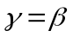旋向相同。
6. 过盈配合 间隙配合
7. 直径及齿形参数 减少刀具数量并便于标准化
8. 干摩擦 边界摩擦 液体摩擦
9. 深沟球轴承 65mm
10. 保证带不打滑及具有一定的疲劳寿命
二、单项选择：
1、C 2. C 3. C 4. B 5. B 6. C 7. C 8. D 9. A 10. D
三、综合题：
1. 解：带速 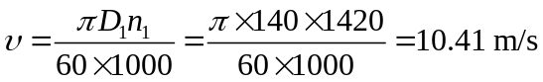
圆周力 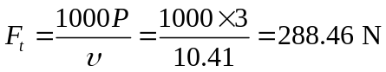
由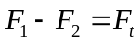和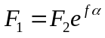可得
紧边拉力 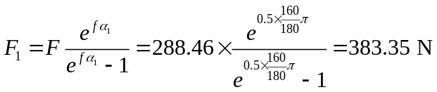
松边拉力
初拉力 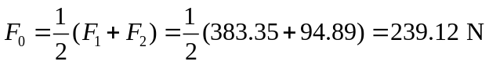
2. 解：结果如图所示
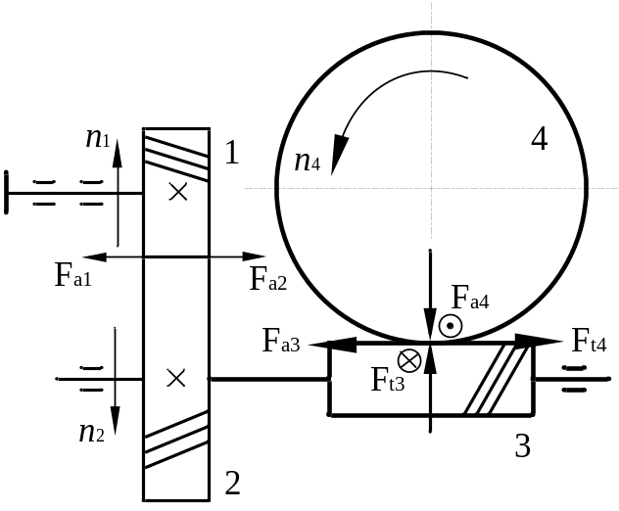
3. 解: 轴承产生内部轴向力如图所示。由于轴承的接触角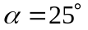，其派生内部轴向力为：
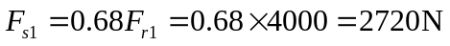
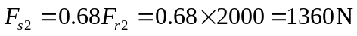
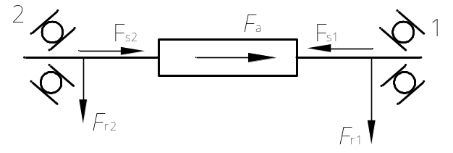
因为
所以轴承1位压紧端，轴承2为放松端，故
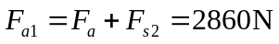， 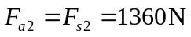
判断系数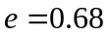，因为 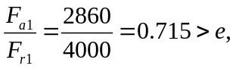查表：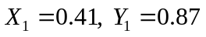
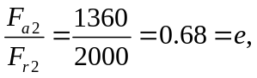 查表：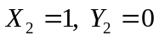。
则当量动载荷为：
因为 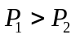，则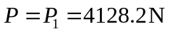
则轴承的寿命为：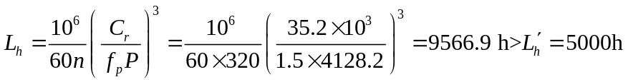。
（或者：）
因此该轴承合用。
4. 解：中间轴的受力分析如图，轴向力互相抵消，即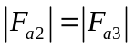
因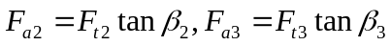，故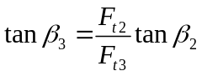。
又因轴所传递的转矩 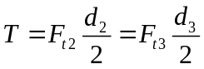，
故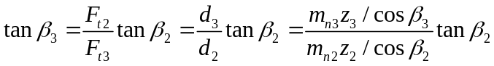，因此
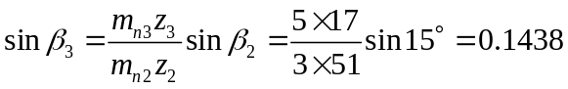，得：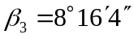。
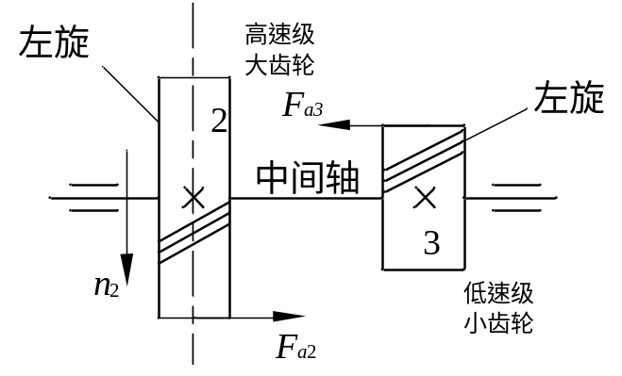
5. 解：校核轴承使用条件：
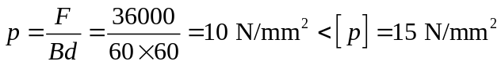
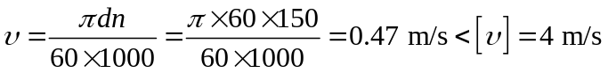
由此可知，满足使用条件。
6. 答：①轴颈太长，轴承难装入，应该使直径略小一些；
②轴颈不能与轴承透盖相接触，应有间隙；
③应该有密封圈，以防止油流出。
④角接触球轴承裝反了，方向不对，应该大口朝里；
⑤套筒太高，轴承无法拆卸，应给使套筒的外径比轴承内圈地一些；
⑥齿轮定位不牢靠，应该使轴颈比轮毂短一些；
⑦键槽应该位于同一条母线上，方便加工。
⑧轴肩过高，轴承无法拆卸，应降低台阶；
⑨轴承用错了，应该采用角接触球轴承；
⑩没有垫片来调整间隙，应加上垫片；
⑾没有垫片来调整间隙，应加上垫片；
